**Báo cáo Bài 2**

Thiết kế và thực hành lắp mạch ALU 3-bit trên nền tảng TinkerCAD

Sinh viên thực hiện

* **Phan Thế Anh – 20204941**
* **Phạm Bá Đồng – 20200156**

1. **Vẽ mạch**

**Link mạch:** <https://www.tinkercad.com/things/3ZTrCkcfkf7-funky-tumelo-stantia/editel?sharecode=vG6yHV3HmHDIN2w02a44iE_u4AqqZ6EBnyaZQvKEMUM>

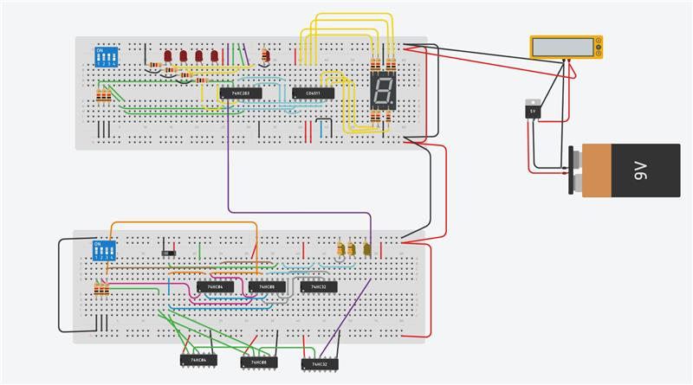

1. **Chức năng của mạch**

Mạch cộng 3 bit: A2A1A0 + B2B1B0

Bảng chân lý

|  |  |  |  |
| --- | --- | --- | --- |
| A2 | A1 | A0 | SUM |
| 0 | 0 | 0 | 0 |
| 0 | 0 | 1 | 1 |
| 0 | 1 | 0 | 2 |
| 0 | 1 | 1 | 3 |
| 1 | 0 | 0 | 4 |
| 1 | 0 | 1 | 5 |
| 1 | 1 | 0 | 6 |
| 1 | 1 | 1 | 7 |

|  |  |  |  |
| --- | --- | --- | --- |
| B2 | B1 | B0 | SUM |
| 0 | 0 | 0 | 0 |
| 0 | 0 | 1 | 1 |
| 0 | 1 | 0 | 2 |
| 0 | 1 | 1 | 3 |
| 1 | 0 | 0 | 4 |
| 1 | 0 | 1 | 5 |
| 1 | 1 | 0 | 6 |
| 1 | 1 | 1 | 7 |

Khi thực hiện phép tính A2A1A0 + B2B1B0 ta sẽ được kết quả từ 0 🡪 14